Воспитанники Детско-юношеской спортивной школы Щербинки стали участниками соревнований
07.02.2022
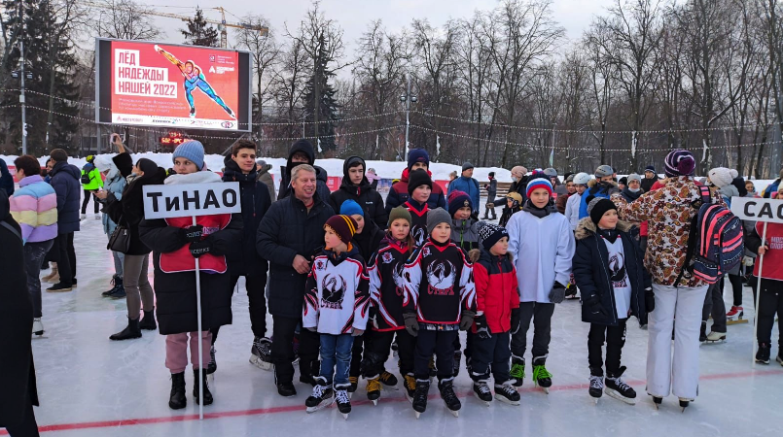
Воспитанники Детско-юношеской спортивной школы городского округа Щербинка 5 февраля стали участниками Всероссийских массовых соревнований по конькобежному спорту «Лед надежды нашей».
— Ученики Петра Аникиева не первый год выступают на турнирах подобного масштаба. Основной задачей спортивных мероприятий является привлечение детей и подростков к занятиям различными видами спорта. Что касается наших воспитанников, то подготовка идет непрерывно. Спортсмены под руководством Петра Аникеева принимают участие не только в данном этапе. Результат вполне ожидаем — наши воспитанники без призов и грамот еще не оставались ни разу, — поделилась методист Детско-юношеской спортивной школы Ольга Ракитина.
Добавим, что на конькобежных соревнованиях Михаил Гральник завоевал золотую медаль. Бронзу получил Максим Курносов.

Адрес страницы: http://tinao.mos.ru/presscenter/news/detail/10602807.html
Префектура Троицкого и Новомосковского административных округов города Москвы

